**AP144** *scheda creata il 26 maggio 2023; Ultimo aggiornamento: 16 ottobre 2024*

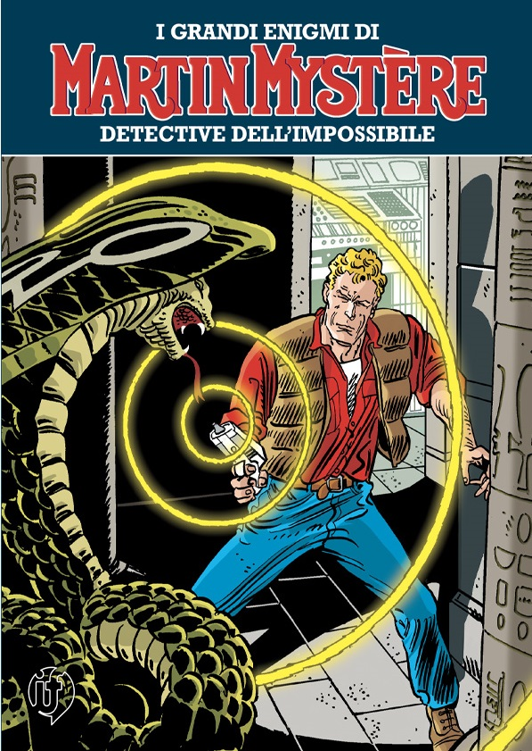

**Descrizione storico-bibliografica**

I **\*grandi enigmi di Martin Mystere** **detective dell'impossibile**. – N. 1 (aprile 1982)- . - Milano : Daim press, 1982- . - volumi : fumetti b/n ; 21 cm. ((Mensile; bimestrale dal 2005. - Titolo della copertina. - Titolo sul dorso: Martin Mystère. - Serie ideata e curata da Alfredo Castelli. - L'editore diventa: Sergio Bonelli. - Ogni uscita con titolo. - LI30000448

Titolo della gerenza e del dorso: *Martin Mystere

Ha come supplementi: *Martin Mystere. Raccolta [AP1151]; *Martin Mystere special [AP1073]

Ripubblicato in: *Tutto Martin Mystere [AP435]

I \***grandi enigmi di Martin Mystère detective dell'impossibile. Collezione storica a colori**. - Roma : I fumetti di Repubblica-L'Espresso, 2016-2017. – 20 volumi : fumetti ; 26 cm. ((Edizione speciale. - Supplemento a La Repubblica o L'Espresso dal 15 settembre 2016 al 26 gennaio 2017. – Copertine e riassunti a: <https://www.comicsbox.it/albo/MRMYCSCL_001>. - RML0407939

Varianti del titolo:

*Collezione storica a colori. Martin Mystère

*Martin Mystère. Collezione storica a colori

I **\*grandi enigmi di Martin Mystere** **detective dell'impossibile**. – **Riedizione**. - N. 1 (maggio 2023)- . - Milano : If edizioni, 2023- . - volumi : fumetti b/n ; 21 cm. ((Mensile. - Titolo sul dorso: Martin Mystère. - Serie ideata e curata da Alfredo Castelli. - Ogni numero raccoglie due albi originali, racchiusi da una doppia copertina fronte-retro. - CFI1113874

Titolo della gerenza e del dorso: *Martin Mystere

Autore: Castelli, Alfredo

Disegnatore: Alessandrini, Giancarlo

Soggetto: Martin Mystère <fumetto>

Classe: D741.5945

I *grandi enigmi di Martin Mystère detective dell'impossibile : miniere e lattine. – [Milano] : S. Bonelli, [1992?]. - 16 p. : in gran parte ill. ; 27 cm. ((Allegato a: Miniere & lattine, realtà di una storia mineraria lombarda. - In testa al frontespizio: Comune di Milano, Settore educazione. - CFI0304134

*Martin Mystere. Indice analitico 1982-92. - Milano : Sergio Bonelli, 1992. - 94 p. : ill. ; 21 cm. ((Supplemento a: The secret books of glamour, aprile 1992. - BVE0673328

Variante del titolo: I *grandi enigmi di Martin Mystere detective dell'impossibile. Indice analitico

*Racconti misteriosi : Martin Mystère. - [Milano] : RCS Quotidiani, [2010]. – 275 [23] p. : ill. ; 25 cm. ((Supplemento a: La gazzetta dello sport, Corriere della sera. - TO10000346

Fa parte di: *100 anni di fumetto italiano; 15

**Informazioni storico-bibliografiche**

I **\*grandi enigmi di Martin Mystere** **detective dell'impossibile**

Anno di prima pubblicazione: 1982   
n. 1 00.04.1982 n. 399 00.05.2023

**Codice Editore:** SBE  
**Casa Editrice:** Editoriale Daim Press > Sergio Bonelli Ed itore  
Via M. Buonarroti 38 - Milano  
**Direttore Responsabile:** Sergio Bonelli  
**Autorizzazione tribunale:** MI 39 (30.01.82)

**Stampatore:** Eurograph > vari > I.L.T.E.  
Via Oroboni 38 - Milano > Viale Delle Industrie 2 - Caleppio di Settala MI  
**Distributore:** Diemme > A. & G. Marco  
Via Taormina 28 > Via Fortezza 27 - Milano

**Periodicità:** Mensile > Bimestrale > Mensile  
**Foliazione:** 96 > 160 pgg. + cop.  
**Formato:** 16 x 21 dq  
**Colore:** Bianco e nero  
**Prezzo:** Lire 700 > vari > euro 6,30

**Creazione scheda:** Gianni Bono, 25/04/2015  
**Ultima modifica:** aumaldo, 19/05/2023

<https://www.guidafumettoitaliano.com/guida/testate/testata/4424>

**Martin Mystere. Biografia**

Creato dalla fertile penna di **Alfredo Castelli** nel 1982 e realizzato graficamente da **Giancarlo Alessandrini**, **Martin Jacques Mystère** è statunitense di nascita, ma si è formato culturalmente in Italia. Vive a New York, in un piccolo appartamento pieno di libri e oggetti curiosi al numero 3/a di Washington Mews e pur essendo un vero e proprio "Detective dell'Impossibile" non è un detective nel senso stretto del termine. Non ha clienti che si rivolgono a lui e non esegue indagini su commissione, ma entra in azione soltanto se l'argomento lo interessa in modo particolare. E ciò che più gli interessa sono i "grandi enigmi" mai risolti, quelli cioè che la scienza "ufficiale" non prende in considerazione, da quelli archeologici a quelli storici, da quelli scientifici o parascientifici a quelli esoterici. Argomenti che esercitano l'inquietante attrazione dell'inesplicabile, che si fa ancora più intrigante perché avvolge la nostra società e il nostro tempo, dove il fantastico si scatena all'improvviso in ambienti apparentemente consueti e ordinari. Martin Mystère non è assolutamente un super-eroe: è una persona "normale", con tanti piccoli difetti che lo rendono "umano" e accattivante, che non si butta nel pericolo per il puro gusto di farlo. Suo inseparabile compagno di avventure è **Java**, vero uomo di Neanderthal scovato in una "nicchia" preistorica in Mongolia e soltanto superficialmente civilizzatosi. Martin e Java formano una di quelle coppie "impossibili" che possono esistere unicamente nel mondo della fantasia. Una coppia ben più possibile è quella di Martin e sua moglie, l'affascinante e paziente **Diana Lombard**. Al loro fianco c'è spesso la svampita **Angie**, una bionda sexy con la tendenza a spogliarsi innocentemente di fronte a chiunque. Nel corso delle sue avventure, Martin Mystère si è imbattuto più volte in reperti che provano l'esistenza dei continenti perduti di **Atlantide** e **Mu**, ma ogni ritrovamento è stato sistematicamente distrutto dagli **Uomini in Nero**, una sorta di setta secolare avversa a ogni scoperta o ipotesi che vada contro l'ordine costituito e la cultura ufficiale. Un altro suo avversario ricorrente è **Sergej Orloff**, vecchio amico di gioventù divenuto in seguito un assassino senza scrupoli, che però tutti considerano un mecenate e un benefattore. <https://www.sergiobonelli.it/sezioni/421/il-mio-nome-e-martin-mystere>

**Martin Mystère – Collezione Storica a Colori**

Collana di venti volumi brossurati uscita in abbinamento editoriale con il quotidiano La Repubblica ed il settimanale L'Espresso che dal settembre 2016, con periodicità settimanale, ristampa a colori i primi 50 numeri della serie regolare di Martin Mystère con un ampio apparato redazionale inedito composto da introduzioni del giornalista Luca Raffaelli e testi di approfondimento curati da Alfredo Castelli.

| **Nr** | **titolo** | **data** |
| --- | --- | --- |
| [1](https://www.comicsbox.it/albo/MRMYCSCL_001) | Il detective dell'impossibile | Sep 2016 |
| [2](https://www.comicsbox.it/albo/MRMYCSCL_002) | Porte verso altri mondi | Sep 2016 |
| [3](https://www.comicsbox.it/albo/MRMYCSCL_003) | Il regno segreto | Sep 2016 |
| [4](https://www.comicsbox.it/albo/MRMYCSCL_004) | Nel ventre del "Lusitania" | Oct 2016 |
| [5](https://www.comicsbox.it/albo/MRMYCSCL_005) | La morte di cristallo | Oct 2016 |
| [6](https://www.comicsbox.it/albo/MRMYCSCL_006) | Excalibur! | Oct 2016 |
| [7](https://www.comicsbox.it/albo/MRMYCSCL_007) | Le ombre diafane | Oct 2016 |
| [8](https://www.comicsbox.it/albo/MRMYCSCL_008) | Minaccia nello spazio | Nov 2016 |
| [9](https://www.comicsbox.it/albo/MRMYCSCL_009) | La stirpe di Galileo | Nov 2016 |
| [10](https://www.comicsbox.it/albo/MRMYCSCL_010) | Il robot e il dinosauro | Nov 2016 |
| [11](https://www.comicsbox.it/albo/MRMYCSCL_011) | L'occhio che uccide | Nov 2016 |
| [12](https://www.comicsbox.it/albo/MRMYCSCL_012) | Piccoli assassini | Dec 2016 |
| [13](https://www.comicsbox.it/albo/MRMYCSCL_013) | Scritto nei tarocchi | Dec 2016 |
| [14](https://www.comicsbox.it/albo/MRMYCSCL_014) | L'ultima onda | Dec 2016 |
| [15](https://www.comicsbox.it/albo/MRMYCSCL_015) | Il cervello mostro | Dec 2016 |
| [16](https://www.comicsbox.it/albo/MRMYCSCL_016) | La doppia vita di Annabel Lee | Dec 2016 |
| [17](https://www.comicsbox.it/albo/MRMYCSCL_017) | L'isola dei misteri | Jan 2017 |
| [18](https://www.comicsbox.it/albo/MRMYCSCL_018) | Gli dei della tempesta | Jan 2017 |
| [19](https://www.comicsbox.it/albo/MRMYCSCL_019) | I sotteranei di Chinatown | Jan 2017 |
| [20](https://www.comicsbox.it/albo/MRMYCSCL_020) | Il villaggio dei dannati | Jan 2017 |

<https://www.comicsbox.it/serie/MRMYCSCL>

# Torna Martin Mystère con If Edizioni! 25 maggio 2023

## Dal 25 maggio If Edizioni propone in edicola la riedizione integrale di Martin Mystère in uscite mensili che raccolgono due albi originali, con introduzione di Alfredo Castelli e redazionali inediti realizzati da I Nipoti di Martin Mystère.

A partire da giovedì 25 maggio, gli appassionati di **Martin Mystère** potranno rivivere la mitica saga del **Detective dell'Impossibile** grazie a **If Edizioni**, che distribuisce in edicola una nuova edizione cronologica integrale, impreziosita da un ricco apparato editoriale e interventi firmati da **Alfredo Castelli**.

A sette anni di distanza dalla **Collezione Storica a Colori di Repubblica**, ecco quindi un'occasione unica per scoprire o riscoprire uno dei più importanti personaggi della nostra Casa editrice, attraverso non solo le sue avventure a fumetti ma grazie anche ad aneddoti raccontati dallo stesso creatore del personaggio e a contenuti esclusivi curati dalla comunità di appassionati **I Nipoti di Martin Mystère**.

Ogni numero di questa nuova edizione realizzata raccoglie due albi originali, racchiusi da una doppia copertina fronte-retro che ripropone le illustrazioni originali della nostra storica collana. Il primo numero, inoltre, è pubblicato anche in un'edizione speciale impreziosita da una copertina realizzata appositamente da **Lucio Filippucci**, che sarà disponibile esclusivamente nelle fumetterie e nel [sito ufficiale di If Edizioni](https://www.ifedizioni.com/it/).

Nella gallery qui sotto potete vedere le due copertine del primo numero di questa nuova edizione di **Martin Mystère**, la copertina di Lucio Filippucci per l'edizione variant della prima uscita e una infografica realizzata da If Edizioni per presentare i contenuti della collana.

L'appuntamento è quindi fissato in tutte le edicole d'Italia per giovedì 25 maggio. Non potete mancare!

<https://www.sergiobonelli.it/martin-mystere/2023/05/18/gallery/torna-martin-mystere-con-if-edizioni-1023118/#1>